

E-SHOP

CS101

Objektno orijentisano programiranje 1

Projektna dokumentacija

18.06.2023

Student: Petar Otovic 5460

Asistent: Bogdan Jankovic

Sadržaj

1. Predlog teme 3

2. Opis funkcionalnosti 3

3. Struktura aplikacije 3

4. Korisničko uputstvo 4

5. Zaključak 7

6. Literatura 7

# Predlog teme

E-shop, prodavnica racunarskih procesora na veliko.

# Opis funkcionalnosti

Aplikacija nudi admin I client login. U Zavisnosti od tipa osobe koja se ulogovala na sistem aplikacija nudi razlicite opcije. U slucaju da se ulogovao admin dostupne su opcije za dodavanje novog proizvoda, prikaz svih proizvoda trenutno koji su dostupni, brisanje proizvoda, dodavanje nove kolicine nekog proizvoda na stanju I zadnja funkcionalnost je kompletiranje porudzbine tj. simulacija poslate porudzbine.

# Struktura aplikacije

Podela klasa:

Za rad sa podacima u fajlovima:

**- DatabaseServiceBase** – Apstraktna klasa koja sadrzi sve metoda za citanje svih podataka iz neophodnih txt fajlova kao sto su admin podaci, korisnici, narudzbine I proizvodi. Ova klasa u metodama generise odgovarajuce liste sa kojima mozemo da radimo u kodu. Sve metode koje sadrzi ova klasa su protected tako da se moraju override-ovati u sub klasi da bi se koristile.

**- DatabaseService** – Ova klasa nasledjuje **DatabaseServiceBase** i sluzi za rad sa podacima u fajlovima.

Za rad sa porudzbinama:

* **OrderBase –** Interfjes koji sadrzi 2 metode za upisivanje porudzbine u fajl I brisanje porudbzine
* **Order –** Klasa koja koristi **OrderBase** interfejs. Sadrzi osnovne podatke za dostavu porudzbine koje naprave korisnici. Ima I dve metode, jednu za upisivanje porudzbine u fajl a druga je za brisanje porudzbine

Za rad sa proizvodima:

* **ProductBase –** Apstraktna klasa koja sadrzi sva polja I metode koje su potrebne za rad sa proizvodima. Metode koje sadzri ova klasa su: upisivanje proizvoda u fajl, upisivanje proizvoda sa promenom stanja (broja proizvoda na stanju), brisanje proizvoda I azuriranje stanja proizvoda. Sve metode u ovoj klasi su tipa protexted I moraju se override-ovati kako bi se koristile.
* **Product –** Ova klasa nasledjuje **ProductBase** apstraktnu klasu I implementira sve njene metode I polja za rad sa proizvodima.
* **Manufacturer –** Enumerator klasa za proizvodjaca procesora.

Servisi – za obradu podataka I proveru validacije:

* **DataService –** Servis klasa koja sluzi za obradu podatak I validaciju ulaza sa tastature. Sve metode su staticke.

Za rad sa korisnicima:

* **UserBase –** Apstraktna klasa koja sadrzi polja I konstruktore za profile kupaca I admina. Ova klasa ne sadzri metode.
* **Client –** Ova klasa nasledjuje **UserBase** apstraktnu klasu I sadzri samo jednu metodu za ubacivanje korisnika tj za registraciju novog korisnika.
* **Admin –** Ova klasa nasledjuje **UserBase** apstraktnu klasu, ne sadrzi nikakve metode.

Za pokretanje aplikacije:

* **AdminLogin –** U ovoj klasi se sadrzi main metoda za pokretanje adminskog dela aplikacije
* **ClientLogin –** U ovoj klasi se nalazi main metoda za pokretanje korisnickog (kupac) dela aplikacije

# Korisničko uputstvo

Aplikacija je podeljena na dva dela, za rad sa adminom I za rad sa korisnicima (kupcima). Admin deo se pokrece pokretanjem main metode u fajlu **AdminLogin**.

Pri pokretanju admin dela prikazace se sledeci ekran:

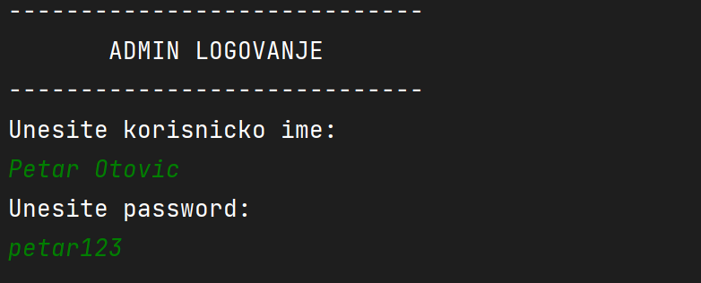

Ovde je potrebno da unesete odgovarajuce korisnicko ime I lozinku za admina. Koristite podatke sa slike.

Nakon uspesnog logovanja mozete izabrati opciju koju zelite da izvrsite.

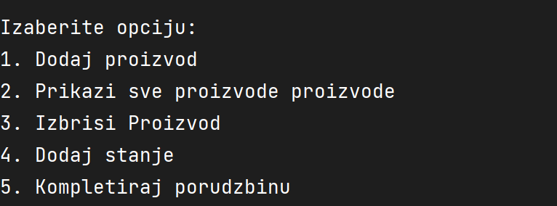

1. Klikom na opciju dodaj proizvod mozete dodati proizvod u bazu koji se kasnije moze kupiti.

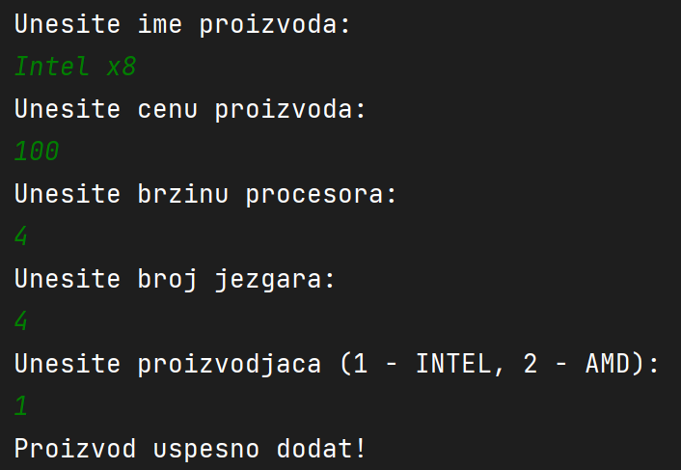

Nakon sto ste kliknuli opciju 1 potrebno je da unesete osnovne podatke o proizvodu koji ce se dodati u bazu.

1. Klikom na opciju prikazi sve proizvode izlistace se svi proizvodi koji se trenutno nalaze u bazi: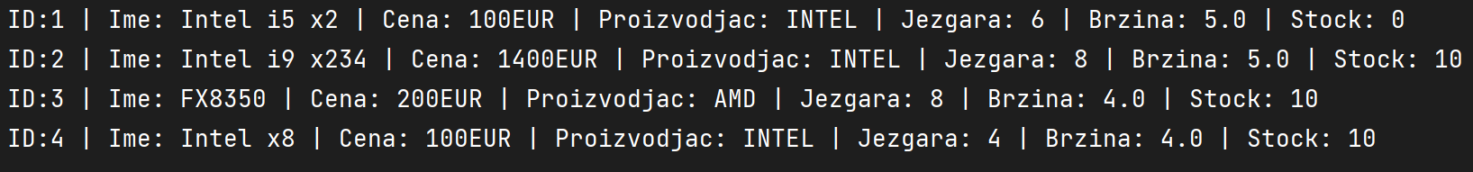
2. Klikom na opciju izbrisi proizvod prikazace se lista sa svim proizvodima I bice potrebno da uneste ID proizvoda koji ce se izbrisati iz baze.

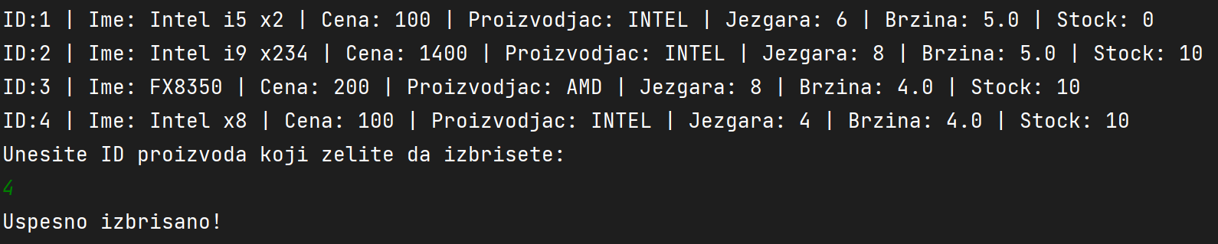

1. Klikom na opciju dodaj stanje bice Vam prikazana lista sa svim proizvodima nakon koje je potrebno da uneste ID I kolicinu koju dodajete za odgovarjauci proizvod. 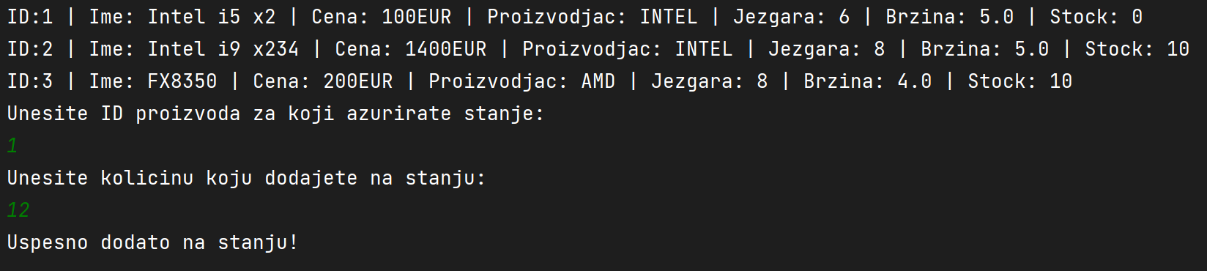
2. Klikom na opciju kompletiraj porudzbinu prikazuje Vam se lista sa svim aktivnim porudzbinama gde je potrebno da uneste ID porudzbine koju ste zavrsili kako bi se skinula sa liste. Nakon unetog ID-ja prikazuje Vam se nova azurirana lista.

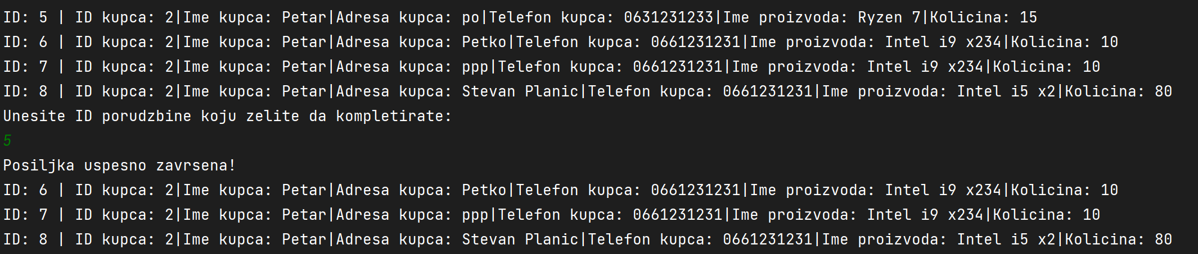

Klijent deo - pri pokretanju klijent dela prikazuje Vam se sledeci ekran gde imate opciju da napravite novi profil ili da se ulogujete na vec postojeci.

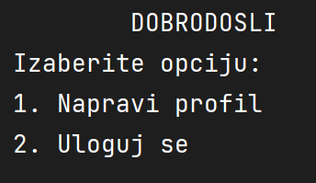

1. Klikom na opciju 1 ili Napravi profil prikazace vam se poruke gde je neophodno da unesete podatke o novom profilu koji se registruje. Ako su uneti podaci validni prikazace Vam se poruka za uspesnu registraciju.

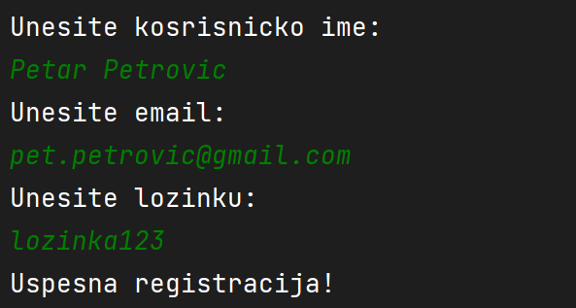

1. Nakon sto ste kliknuli opciju 2 ili Uloguj se prikazace Vam se sledeci ekran gde je neophodno da uneste vase korisnicko ime I lozinku. Ako je logovanje uspesno prikazace Vam se lista sa svim proizvodima kao na ekranu 2. Na ekranu 2 je neophodno da uneste ID proizvoda koji zelite da kupite kao I kolicinu koju kupujete I osnovne podatke za dostavu. Nakon validacije unetih podataka prikazace Vam se poruka da li je uspela porudzbina.

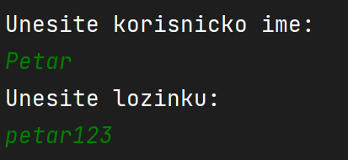

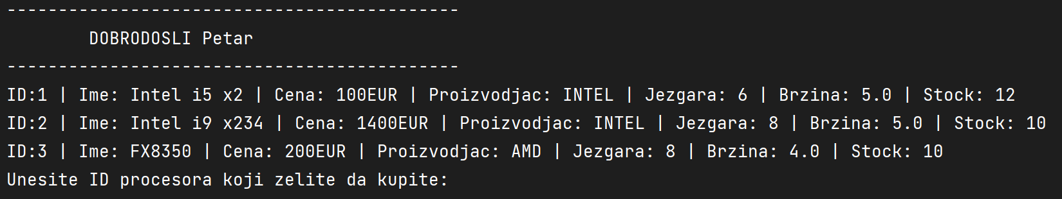

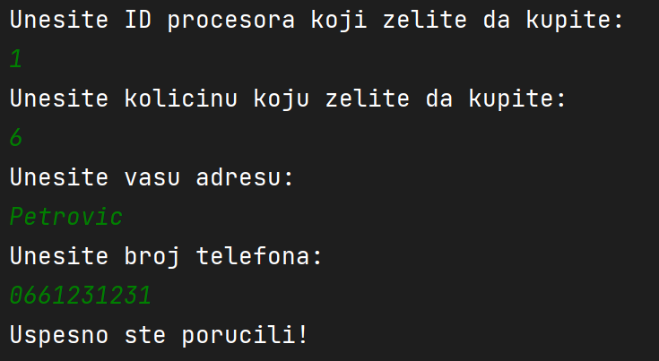

# Zaključak

Napravio sam e-shop aplikaciju za kupovinu PC procesora na veliko. Aplikacija sadrzi admin I client deo koji imaju zasebno opcije za sebe. Admin moze brisati I dodavati nove proizvode, kompletirati porudzbine I azurirati stanje proizvoda. Klijent moze da narucuje prozivode koji se nalaze u bazi.

Ono sto se moze dodati je svakako raznovrsnost proizvoda. Na primer kao sto su ostale racunarske komponente. Isto se mogu dodati I vise funkcija za klijenta.

# Literatura

chat.openai.com